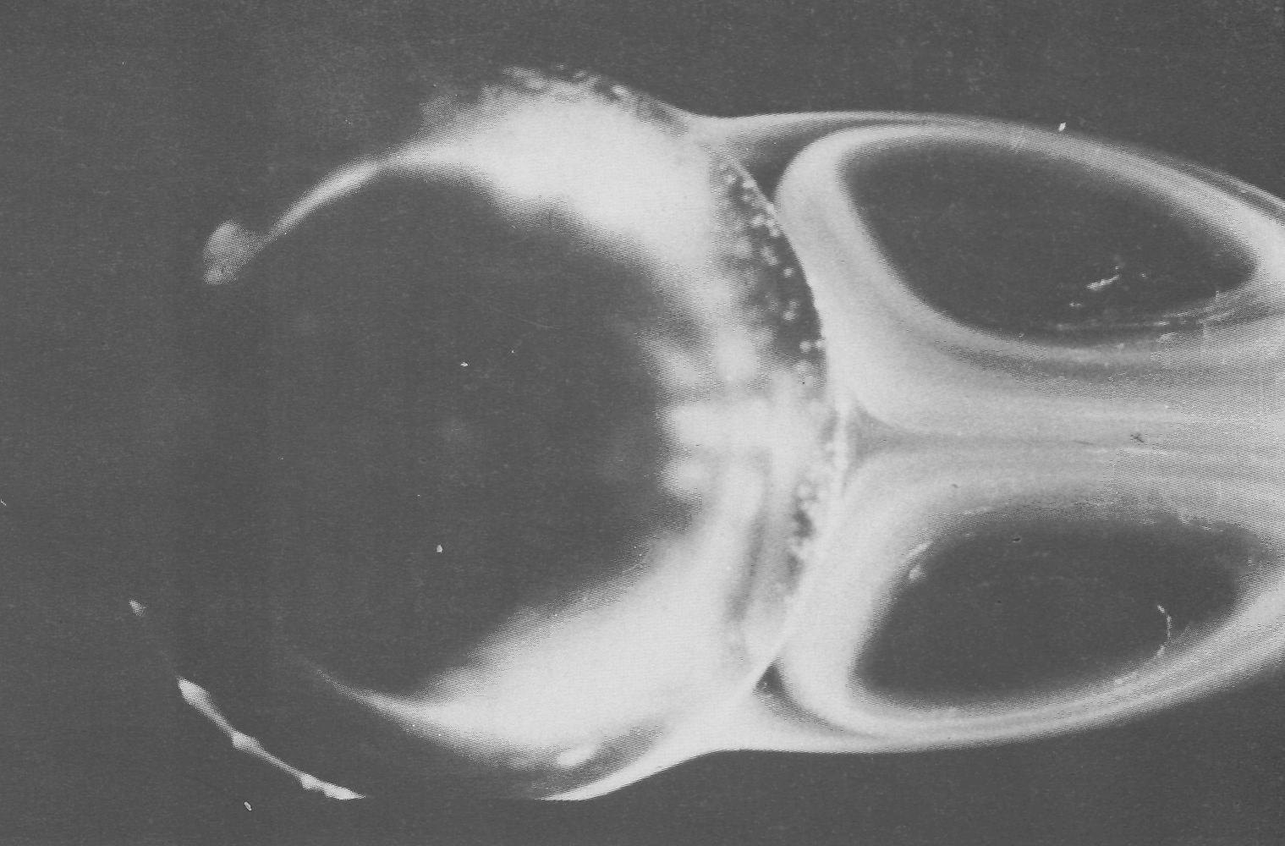

Рисунок39(52). Обтекание шара при Re = 104.
При таком числе Рейнольдса рециркуляционный след простирается на целый диаметр вниз по потоку, однако он полностью сохраняет свою стационарность, как и в случае кругового цилиндра на фото 44. Визуализация осуществляется тонким слоем сгущенного молока на шаре; молоко постепенно растворяется и уносится потоком воды. [Taneda, 1956b]

